【复习目标】
1、了解日本的位置组成和自然环境，经济发展特色，掌握日本主要的工业城市的分布和中西交融的文化特征。
2、知道俄罗斯的位置和地形气候特征，理解其工业分布和资源的关系。
3、知道印度复杂的民族和宗教情况，了解其主要地形和河流，掌握工业分布和原料的关系。
【教学重点、难点】
1、教学重点：日本、俄
罗斯和印度
2、教学难点：三个国家的联系和区别
【教学准备】多媒体复习课件
【教学方法】自学为主，提纲挈领。
【教学过程】
一、基础
夯实，把握根本。
(一)、日本。
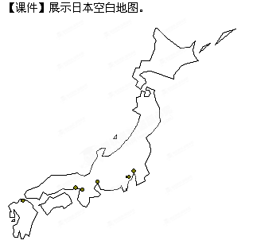
【学生活动】(1)回忆讨论
查字典地理网http://dili.chazidian.com
日本的位置和组成。
(2)上黑板填写：主要的海洋(日本海，太平洋)，主要的岛屿(本州岛，四国岛，北海道岛，九州岛)。
(3)填写：主要的城市(东京、大阪、横滨、名古屋、神户、
北九州)，主要的山脉(富士山)
(4)讨论并总结：
1. 日本的经济特点和原因
。
2. 日本工业分布在什么地区?原因?
3.新的经济增长点是什么?
【教师活动】
补充讲述：日本经济的特点要密切联系其资源缺乏和岛国交通便利。主要特点是进口原料和燃料，出口工业产品。原因就是国内资源缺乏，岛国多港湾，交通便利。查字典地理网http://dili.chazidian.com
讲述：日本的文化兼有东西特征，传统服装是和服，语言是日语，受中国影响很大。
【设计意图】通过利用日本空白图达到填充知识目标，学生比较容易接受，同时教师容易发现学生掌握较差的方面，便于培优补差。
(二)、俄罗斯。
【课件】展示俄罗斯疆域空白图
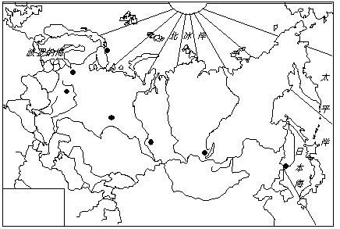
【学生活动】从经纬度、临海和邻国理解世界面积最大的国家这一特点。
总结：俄罗斯是世界面积最大的国家，地跨亚欧两州，临三大洋，主要和乌克兰、哈萨克斯坦、中国等相邻，是世界上邻国最多的国家。
【课件】展示俄罗斯地形图简图
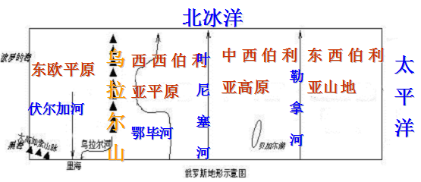
【学习活动】总结列表
欧洲部查字典地理网http://dili.chazidian.com
分 亚洲部分
东欧平原乌拉尔山脉西西伯利亚平原叶尼塞河中西伯利亚高原
勒拿河东西伯利亚山地
【课件】 展示俄罗斯工业和城市分布图
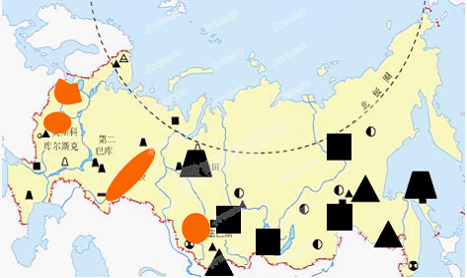
【学生活动】由以上我们可以看出俄罗斯的哪类工业比较发达?
在世界上领先的工业主要有哪些?轻工业发达吗? 俄罗斯的工业分布有何特点?
工业区工业部门特点
以圣彼得堡为中心的工业区石油化工、造船、航空航天、食品和纺织综合性工业基地
以莫斯科为中心的工业区钢铁、汽车、飞机、火箭、电子
乌拉尔工业区石油、
钢铁、机械重工业基地
新西伯利亚工业区煤炭、石油、天然气、电力、钢铁
【教师精讲】俄罗斯重工业发达，特别是宇航工业、核工业、军事工业等领先世界，但是轻工业不够发达。
【设计意图】意在通过展示俄罗斯的空白图、地形示意图、俄罗斯的工业分布图等三幅图，让学生从疆域“大”、地势“平”、工业“重”等三方面图识、图记俄罗斯的知识。
(三)、印度。
【课件】展示印度地图。
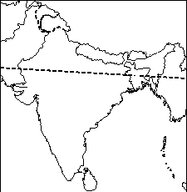
【学生活动】
1. 印度的民族和宗教情况：主要信奉什么宗教?
2. 人口发展有何特点?认识印度人口对于经济发展的压力。
3. 印度位置和组成，主要地形区(喜马拉雅山，恒河平原，德干高原)印度农业分布和原因。
4. 印度的气候主要是什么?有何特点?
5. 探求农业与自然条件的关系?
种类分布主要分布原因
水稻印度东北部，印度半岛两侧的沿海地区水稻需要较多的水，上述地区是平原，降水充足
小麦德干高原西北部，恒河上游小麦和棉花的耐旱能力较强，因而分布在干燥少雨的地区
棉花德干高原西北部
茶印度东北部的低山山坡上这里多雨还是排水好的坡地
黄麻恒河三角洲这里有低湿的土地和潮湿的气候
【课件】
【学生活动】展示印度工业分布图
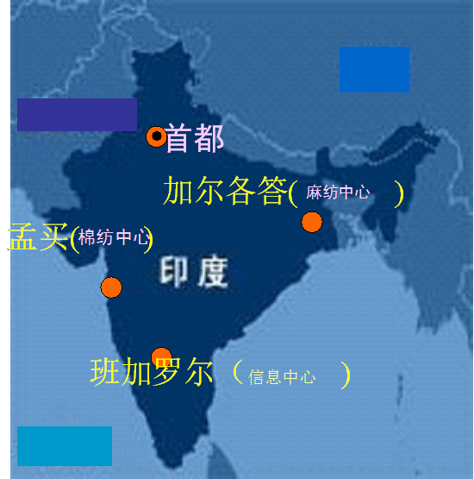
印度工业和城市分布和
原料的关系
城市职能
新德里印度首都
孟买最大的海港和棉纺织工业中心
加尔各答最大城市和麻纺织工业中心
班加罗尔信息产业中心
【教师总结】
印度人口多;热带季风气候，水旱灾害多发;印度的工业
分布特点靠近原料地。
【活动意图】
通过学生对于印度人口“多”、水旱灾害“多”;工业靠近原料地的复习，掌握印度基本知识，形成网络。
二.排难解惑，突破难点
学生活动：
(一)日本、俄罗斯、印度纬度位置以及气候区别及联系
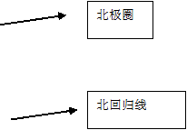
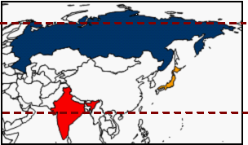
如图:俄罗斯:温带大陆性气候以及亚寒带针叶林气候为主,冬季寒冷而漫长,夏季凉爽而短促;热量不足，不利于农业发展。
日本：温带季风气候以及亚热带季风气候，且具有海洋性的特点，气温变化较为缓和，降水较多。
印度：热带季风气候为主，气候具有全年高温，降水可以分为旱雨两季，容易发生水旱灾害。
(二)日本、俄罗斯、印度资源有何异同?
1.日本与俄罗斯的森林资源都较丰富：俄罗斯森林蓄积量占世界的1/3;日本森林覆盖率高。
2.俄罗斯与印度：煤和铁矿石都很丰富
3.日本缺少矿产资源。
(三) 日本、俄罗斯、印度工业分布有何异同?
1.俄罗斯与印度有哪些相似之处。
两国工业一般都靠近 。
2.日本与俄罗斯工业分布有哪些不同?
日本工业属于 型，集中分布在 沿岸和 沿岸，靠近 。首都是 ，是最大工
业城市。
俄罗斯的工业分布靠近 。首都是 ,也是最大工业城市。
(四)人口以及城市分布特点
俄罗斯城市和人口主要分布在西部欧洲部分;
【设计意图】
通过对三国进行若干项比较，突出联系和区别，加深记忆，并且掌握住一般国家复习的比较的方法。
三.突出核心，完成三国联系图。
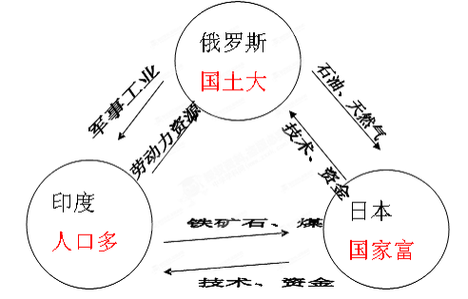
四、实例运用，具体分析。
例题1. 某旅客春节期间游览了俄罗斯和印度的
两个国家。早晨从俄罗斯出发，晚上到达印度，发现当地妇女穿着较薄的纱丽，和俄罗斯的妇女穿着毛皮大衣很不相同。请从纬度位置出发解释一下原因。
解析：因为两国的纬度不同，俄罗斯纬度高，气温低;而印度纬度低，气温高。
例题2. 《西游记》里唐僧在孙悟空等的协助下，历尽磨难到古
印度(天竺)取经。下面是小明的观光日记：“飞机降落首都新德里，这是一个海港城市，在这里我欣赏了优美的印度舞蹈，参观了著名的泰姬陵，到了一些世界有名的基督教教堂，品尝了具有印度地方特色的白色母牛肉拉面。”请找出小明日记有几处明显错误
A.1处 B.2处 C.3处 D.4处
解析：有三处错误。新德里地处内陆，非海港;印度教盛行的国家，不可能有世界有名的基督教;印度教的教义，对于白色母牛是非常尊重的，不可能做成牛肉拉面。
【设计意图】通过具体的题目让学生掌握基本的做法和思考方法。
五、达标测试
1. 下列四位日本人的经营之道，根据日本国情，你认为哪种不合理
?
A、以国内市场为主 B、以海外市场为主
C、把工厂建在国外 D、进口原材料，出口产品
2. 下列国家，以铁路运输为主的国家是：
A、印度 B、俄罗斯 C、美国 D、巴西
3.印度大部分地区属：
A.热带季风气候 B.亚热带季风气候 C.温带季风气候 D.热带沙漠气候
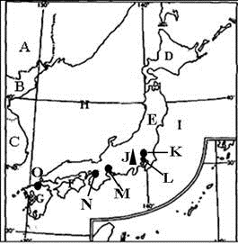
4.读日本图填空。
(1)岛屿：D ，E ，F 。
海洋：H ，I 。
山脉：J
。
城市： ， ，M ，N ，
O 。
(2)日本位于亚洲 ，东临 洋，西临 海。日本是个 国，海岸线曲折，多 ，有利于 发展。
(3)日本是世界上的经济强国，形成了以 为主的经济。工业集中分布在 洋和 海沿岸。
5. 读俄罗斯图，回答问
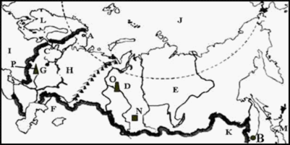
题。
(1)图中山脉名称是______。
(2)A是_______港，它终年不冻，濒临_______洋。
(3)B是俄罗斯太平洋沿岸的最大海港，名称是_________，又称________。 (4)C是_________市，临_________海，该市是俄罗斯第____大城市。
(5)D是_________平原，流经该平原中央的大河是_________，其上游发源于我国新疆。
(6)E是_________高原，该高原南部的大湖泊名称是_________湖。
(7)F是俄罗斯的邻国_________所在的位置。
(8)G是俄罗斯的首都_________，市中心有著名的广场称“_________”，著名的建筑物称“_________宫”。
(9)H是_________平原，该平原是俄罗斯最主要的粮食产地。俄罗斯最主要的粮食作物是_______。
(10)I 平原 J 洋 K
国家
(11)N 煤矿，O 油田，P 铁矿。
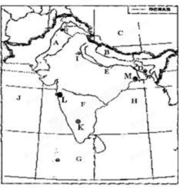
6、 读“印度及其邻国相互位置略图”，填空。
邻国名称A____________;B____________;C____________;D____________。河流名称 E____________。
地形区名称 F____________。首都名称 I____________。
海、湾、洋名称 H____________;J________; G________。
城市：K_________L_________M_________
【教后反思】
通过对于日本、俄罗斯、印度等三国的复习，力求达到让学生从总体上把握三国在自然环境中地形与气候、资源等方面的区别，并且掌握对经济发展的影响，从而达到较好复习效果。

